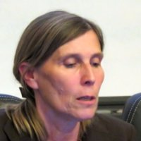

JACQUARD Catherine:

Directrice Technique de FONDASOL depuis 2010.
Ingénieur ENSG et docteur en géologie de l'ingénieur de l'ENSMP.
Compétences géotechniques particulières : hydraulique souterraine et interaction des eaux avec les ouvrages souterrains, dimensionnement et comportement des écrans de soutènement de grande hauteur, stabilité des pentes, amélioration ou renforcement des sols, travaux d’injection, retrait-gonflement des argiles(participation aux programmes de recherche ARGIC et ARGIC2).
Elle enseigne à l'université de Besançon (essais d’eau en géotechnique et interactions des ouvrages avec la nappe) et assure des formations auprès de Ponts Formations Conseil en hydraulique souterraine, et en géotechnique.
Elle a prononcé la Conférence Coulomb en Juin 2016 : « l’avenir de la géotechnique »
Elle participe activement à des travaux de recherche sur le pressiomètre (programme de recherche ARSCOP débuté en 2016), et est membre de l’ICP (International Committee on Pressuremeter).
Elle est actuellement membre élu du conseil du CFMS et participe à un groupe de travail international sur l'interaction sol-structure et les ouvrages de soutènement (TC 207).
Expert de justice auprès du TGI de Nîmes depuis Février 2016.

